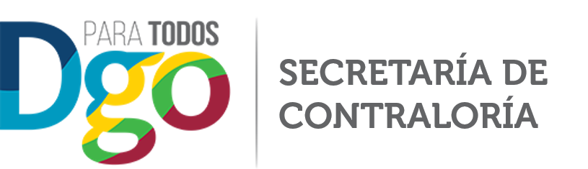

Gobierno del Estado de Durango

DIRECTORIO DE LA CONTRALORÍA SOCIAL 2017 EN EL MARCO DEL PFCE 2016
Lic. María del Rosario Castro Lozano, Secretaria de Contraloría del Gobierno del Estado de Durango | Teléfono: (618) 137-7200  Correo electrónico:  rosario.castro@durango.gob.mx  Atención personal previa cita.
L.A.E. Ricardo Hollace Raúl Dillon Ruiz, Dirección de Contraloría Social Participación Ciudadana | Teléfono: (618) 137-7224  Correo electrónico:  ricardo.dillon@durango.gob.mx  Atención personal previa cita.
Pino Suárez 1000 Pte. Zona Centro, Durango, Dgo. C.P. 34000

